**Abordagem tradicional de um processo**

Processo na qual a chegada de uma mensagem faz o sistema criar um novo thread para lidar com a mensagem. Esse thread é chamado de **thread pop-up**   
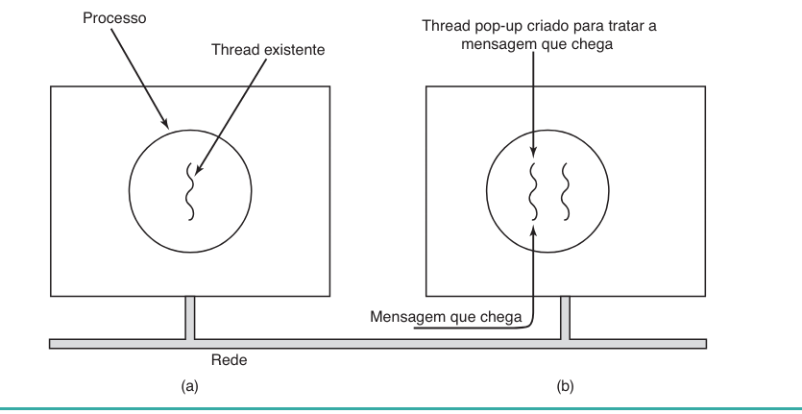

Uma vantagem fundamental de threads pop-up é que cada um começa fresco e cada um é idêntico a todos os outros. eles não têm história alguma — ex: registradores, pilha.  
  
O thread novo recebe a mensagem que chega para processar. O resultado da utilização de threads pop-up é que a latência entre a chegada da mensagem e o começo do processamento pode ser encurtada.

**Planejamento prévio Necessário**

Se o sistema dá suporte a threads sendo executados no contexto núcleo, o thread pode ser executado ali. Executar um thread pop-up no espaço núcleo normalmente é mais fácil e mais rápido do que colocá-lo no espaço do usuário.

Também, um thread pop-up no espaço núcleo consegue facilmente acessar todas as tabelas do núcleo e os dispositivos de E/S.

Por outro lado, um thread de núcleo com erros pode causar mais danos que um de usuário com erros. Por exemplo, se ele for executado por tempo demais e não liberar a CPU, dados que chegam podem ser perdidos para sempre.